**金属探测matlab程序手册**

## （频域）电磁模型

### FirstField

计算环形天线的发射磁场

#### 语法

Hxyz= FirstField(I,R,F,Postion)

#### 描述

Hxyz= FirstField(I,R,F,Postion) 计算电流为，半径为R的环形线圈在Postion处的磁场大小

#### 输出参数

##### Hxyz-主磁场

数据类型：1x3复数向量

单位：A/m

示例：

Hxyz=[15.5588 + 2.1362i 31.1177 + 4.2724i 26.0176 + 3.0330i]

解释：代表主磁场矢量在直角坐标系x,y,z轴的分量依次为15.5588 + 2.1362i, 31.1177 + 4.2724i和26.0176 + 3.0330i

提示：由于线圈加载的为谐变电流，因此观测主磁场也为谐变场，需用复数表示，比如1+i代表主磁场为

#### 输入参数

##### I-谐变电流幅度

数据类型：实数（real number）

单位：A

示例：

I=10

解释：发射线圈的谐变电流峰值为10A

##### F-谐变电流频率

数据类型：实数（real number）

单位：Hz

示例：

F=1000

解释：发射线圈的谐变电流频率为1000Hz

##### Postion-观测点位置

数据类型：3维实数向量

单位：米/m

Postion=[1 2 3] |[1;2;3]

解释：观测点的位于直角坐标系(1,2,3)m的位置处

#### 示例

##### 计算线圈轴向处磁场

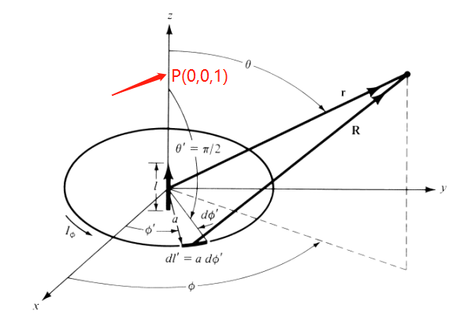

给定义单匝环形线圈，半径为0.5m，谐变电流为，如上图建立空间直角坐标系，则采用FirstField计算P(0,0,1)m处的磁场代码为：

Hxyz=FirstField(10,0.5,1000,[0 0 1])

Hxyz =

0.0000 + 0.0000i 0.0000 + 0.0000i 1.2500 - 0.0000i

##### 计算线圈平面内的磁场

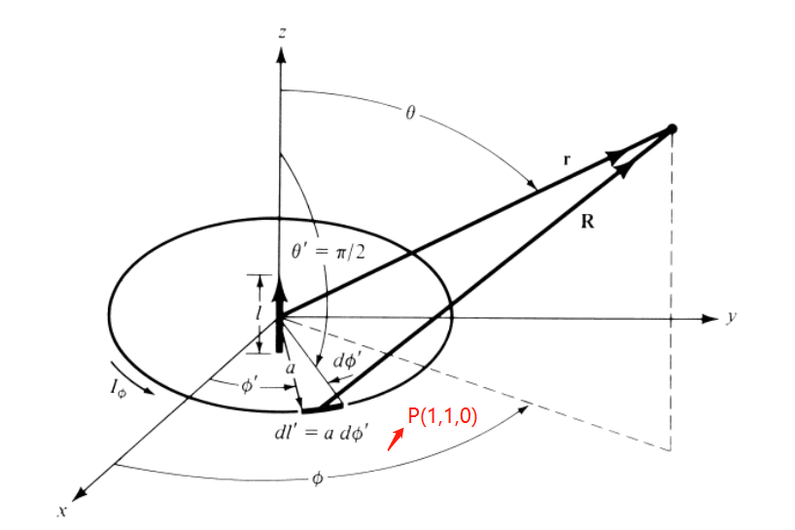

给定义单匝环形线圈，半径为0.5m，谐变电流为，如上图建立空间直角坐标系，则采用FirstField计算P(1,1,0)m处的磁场代码为：

Hxyz=FirstField(10,0.5,1000,[1 1 0])

Hxyz =

0.0000 + 0.0000i 0.0000 + 0.0000i 0.2210 + 0.0000i

#### 小提示

* 在低频的时候，主磁场的虚数部分几乎为0，即几乎无相位变化

FirstField(10,0.5,1000,[1 2 3])

ans =

0.0077 - 0.0000i 0.0153 - 0.0000i 0.0196 - 0.0000i

* 环形线圈在z轴上的分量较强
* 不要计算原点处（即线圈中心）的磁场，会的到无穷大，这并无意义

#### 参考

1. Constantine A B, Others. Antenna theory: analysis and design[J].MICROSTRIP ANTENNAS, third edition, John wiley & sons, 2005.（天线圣经，网盘路径：刘知洋/整理/01滤波探测【毕设】/02文献/02正演模型/01主场模型）
2. <https://baike.baidu.com/item/%E7%90%83%E5%9D%90%E6%A0%87%E7%B3%BB/8315363?fr=aladdin>（球坐标系和直角坐标系的转换以及球坐标系内矢量和直角坐标系内矢量的变换）

#### See Also

Link1|link2|link3

### RotationTensor

计算欧拉旋转矩阵（ps:开始以为是张量，故命名中含有Tensor，标准叫法还是旋转矩阵），通过该矩阵的左乘操作，向量可以旋转指定的角度。

#### 语法

Rt= RotationTensor(theta,phi,psi)

#### 描述

Rt= RotationTensor(theta,phi,psi) 计算当前姿态角度下的欧拉旋转矩阵

#### 输出参数

##### Rt-旋转矩阵

数据类型：3x3实数矩阵（同时也为[正交矩阵](https://en.wikipedia.org/wiki/Orthogonal_matrix)）

单位：无

示例：

Rt=[1 0 0;0 1 0; 0 0 1]

Rt =

1 0 0

0 1 0

0 0 1

#### 输入参数

##### theta-俯仰角

数据类型：实数（real number）

单位：rad（弧度）

范围：

示例：

theta=pi/4

解释：

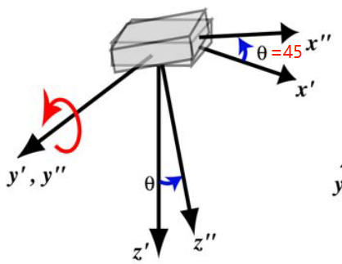

##### phi-侧倾（滚转）角

数据类型：实数（real number）

单位：rad（弧度）

范围：

示例：

phi=pi/6

解释：

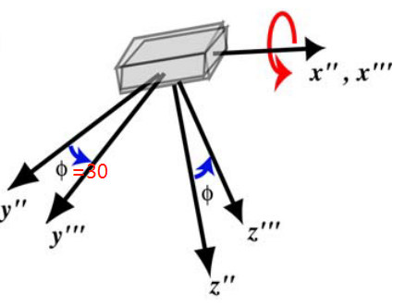

##### psi-航向角

数据类型：实数（real number）

单位：rad（弧度）

范围：

示例：

psi=pi/6

解释：

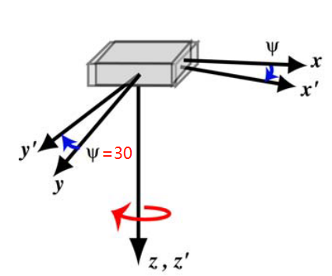

#### 示例

##### 绕z轴旋转

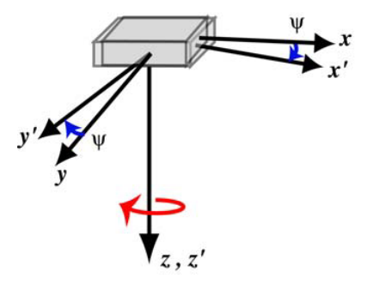

如上图所示，xoy绕z轴旋转30度（即psi=pi/6）得到x’oy’坐标系，假如xoy一向量，则该向量在x’oy’坐标系中的坐标表示为



即：

v=[1 0 1]'

v =

1

0

1

>> Rt=RotationTensor(0,0,pi/6)

Rt =

0.8660 0.5000 0

-0.5000 0.8660 0

0 0 1.0000

>> v2=Rt*v

v2 =

0.8660

-0.5000

1.0000

当旋转角度为90度（psi=pi/2）时

v=[1 0 1]';

>> Rt=RotationTensor(0,0,pi/2);

>> v2=Rt*v

v2 =

0.0000

-1.0000

1.0000

绕x轴和y轴旋转（即改变theta和phi），也可依次类推

##### 同时绕x,y,z轴旋转

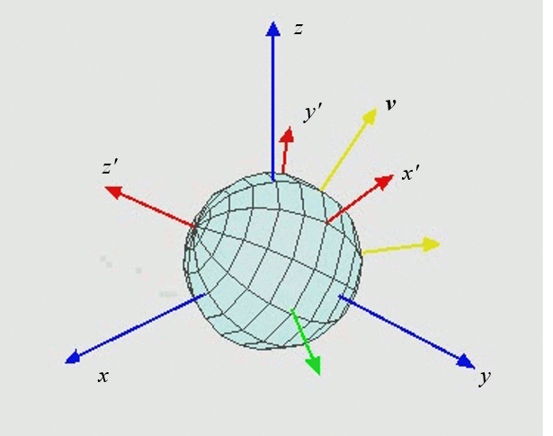

如上图所示，xoy依次绕z轴、x轴，y轴旋转45度（即theta=phi=

psi=pi/4）得到x’oy’坐标系（图中给出的是[内旋](https://blog.csdn.net/linuxheik/article/details/78842428)最终的结果，过程图请参考[原图](https://img-blog.csdn.net/20170901133117971?watermark/2/text/aHR0cDovL2Jsb2cuY3Nkbi5uZXQvemd4bXk=/font/5a6L5L2T/fontsize/400/fill/I0JBQkFCMA==/dissolve/70/gravity/SouthEast)），假如xoy一向量，则该向量在x’oy’坐标系中的坐标表示为



即：

v=[1,1,1]';

Rt=RotationTensor(pi/4,pi/4,pi/4);

v2=Rt*v;

v2 =

0.2929

1.2071

1.2071

#### 小提示

* 实际中，当其中某个角度为90度时，可能出现[万向节死锁现象](https://blog.csdn.net/andrewfan/article/details/60981437)

#### 参考

1. Bell T, Collins L. Handheld UXO Sensor Improvements to Facilitate UXO/Clutter Discrimination. Volume 1[R]. SCIENCE APPLICATIONS INTERNATIONAL CORP (SAIC) CARY NC, 2007【附录】.（网盘路径：刘知洋/整理/01滤波探测【毕设】/02文献/02正演模型/01主场模型）

#### See Also

Link1|link2|link3

### MomCylinder

计算圆柱体等效磁偶极子的磁矩和磁极化率张量矩阵

#### 语法

mxyz= MomCylinder (H,u,e,f,p,theta,phi,R)

[mxyz,M]= MomCylinder (H,u,e,f,p,theta,phi,R)

#### 描述

mxyz= MomCylinder (H,u,e,f,p,theta,phi,R)根据圆柱体尺寸，材质、姿态以及主场，计算当前等效磁矩矢量

[mxyz,M]= MomCylinder (H,u,e,f,p,theta,phi,R) 根据圆柱体尺寸，材质、姿态以及主场，计算当前等效磁矩矢量和等效磁极化率张量矩阵

#### 输出参数

##### mxyz-磁矩矢量

数据类型：1x3复数向量

单位：m2*A

示例：

mxyz=[1+i,2+i,3+i]

mxyz =

1.0000 - 1.0000i 2.0000 - 1.0000i 3.0000 - 1.0000i

##### M-磁极化率张量矩阵

数据类型：3x3复数矩阵

单位：无量纲

示例：

M=[1+i 0 0;0 1+i 0;0 0 2+3j]

M =

1.0000 + 1.0000i 0.0000 + 0.0000i 0.0000 + 0.0000i

0.0000 + 0.0000i 1.0000 + 1.0000i 0.0000 + 0.0000i

0.0000 + 0.0000i 0.0000 + 0.0000i 2.0000 + 3.0000i

#### 输入参数

##### H-激励（发射）磁场

数据类型：3x1复数向量

单位：A/m

范围：

示例：

H=[0 0 1+i].’

H =

0.0000 + 0.0000i

0.0000 + 0.0000i

1.0000 + 1.0000i

H=FirstField(10,0.5,1000,[0 0 1]).’ % 采用环形线圈生成激励磁场，具体解释请见

H =

0.0000 + 0.0000i

0.0000 + 0.0000i

1.2500 + 0.0000i

##### u-相对磁导率

数据类型：实数（real number）

单位：无量纲

范围：

示例：

u=1; % 非铁磁性物体

u=250;% 铸铁

u=7000;% 硅钢片

##### e-电导率

数据类型：实数（real number）

单位：S/m（西门子/米）

范围：

示例：

e=5.71*10^7; % 铜

e=4.167*10^7; %金

%电阻率取值表，和电导率是倒数的关系(Ω m)

% 1)银1.65 ×10-8

% (2)铜1.75 ×10-8->5.71*10^7 S/m

% (3)金2.40×10-8

% (4)铝2.83 ×10-8

% (5钨5.48 ×10-8

% (6)铁9.78 ×10-8->1.022*10^7 S/m

% (7)铂2.22 ×10-7

% (8)锰铜4.4 ×10-7

% (9)汞9.6 ×10-7

% (10)康铜5.0 ×10-7

% (11)镍铬合金1.0 ×10-6

% (12)铁铬铝合金1.4 ×10-6

% (13) 铝镍铁合金1.6 ×10-6

##### f-信号频率

数据类型：实数（real number）

单位：Hz

示例：

F=1000

解释：激励磁场的的谐变电流频率为1000Hz

##### R-底边半径

数据类型：实数（real number）

单位：m

##### p-长宽比

数据类型：实数（real number）

计算方式：



*L*为圆柱体的高，*R*为圆柱体底边半径

单位：无量纲

示例：

p=4; %长宽比为4

p=2; %长宽比为2

解释：

以下两图分别为长宽比等于4和2时的圆柱体

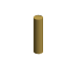

##### theta-俯仰角

数据类型：实数（real number）

单位：rad（弧度）

范围：

示例：

theta=pi/4

解释：

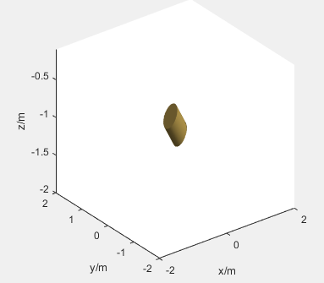

##### phi-滚转角

数据类型：实数（real number）

单位：rad（弧度）

范围：

示例：

phi=pi/4

解释：

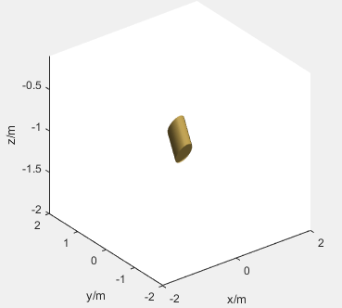

#### 示例

##### 计算圆柱体等效磁矩

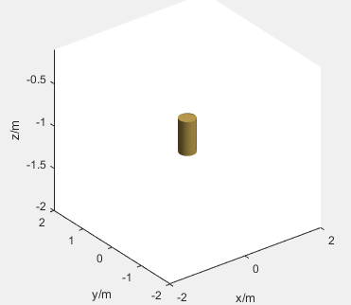

如上图所示，一个铜圆柱体半径为0.2m，长宽比p=2，垂直于xoy平面放置，在圆柱体中心的激励磁场，激励磁场频率为1000Hz，目标等效磁偶极矩向量为：

H=[0,0,1]';

u=1;

e=5.17*10^7;

R=0.2;

p=2;

theta=0;

phi=0;

mxyz=MomCylinder(H,u,e,1000,p,theta,phi,R)

mxyz = 0.0000 + 0.0000i 0.0000 + 0.0000i 3.0059 + 0.0100i

当俯仰角为45度（theta=pi/4）时（示意图见）

H=[0,0,1]';

u=1;

e=5.17*10^7;

R=0.2;

p=2;

theta=pi/4;

phi=0;

mxyz=MomCylinder(H,u,e,1000,p,theta,phi,R)

mxyz = -0.5697 + 0.0078i 0.0000 + 0.0000i 2.0832 + 0.0227i

当滚转角为45度（phi=pi/4）时（示意图见）

mxyz=[1+i,2+i,3+i]'

M=[1+i 0 0;0 1+i 0;0 0 2+3j]

H=[0,0,1]';

u=1;

e=5.17*10^7;

R=0.2;

p=2;

theta=0;

phi=pi/4;

mxyz=MomCylinder(H,u,e,1000,p,theta,phi,R)

mxyz = 0.0000 + 0.0000i 0.5697 - 0.0078i 2.0832 + 0.0227i

##### 计算圆柱体等效磁极化率张量矩阵



如上图所示，一个铜圆柱体半径为0.2m，长宽比p=2，垂直于xoy平面放置，在圆柱体中心的激励磁场，激励磁场频率为1000Hz，目标等效磁极化率张量矩阵为：

H=[0,0,1]';

u=1;

e=5.17*10^7;

R=0.2;

p=2;

theta=0;

phi=0;

[~,M]=MomCylinder(H,u,e,1000,p,theta,phi,R)

M =

1.7315 + 0.0275i 0.0000 + 0.0000i 0.0000 + 0.0000i

0.0000 + 0.0000i 1.7315 + 0.0275i 0.0000 + 0.0000i

0.0000 + 0.0000i 0.0000 + 0.0000i 3.0059 + 0.0100i

当俯仰角为45度（theta=pi/4）时（示意图见）

H=[0,0,1]';

u=1;

e=5.17*10^7;

R=0.2;

p=2;

theta=pi/4;

phi=0;

[~,M]=MomCylinder(H,u,e,1000,p,theta,phi,R)

M =

2.6542 + 0.0148i 0.0000 + 0.0000i -0.5697 + 0.0078i

0.0000 + 0.0000i 1.7315 + 0.0275i 0.0000 + 0.0000i

-0.5697 + 0.0078i 0.0000 + 0.0000i 2.0832 + 0.0227i

当滚转角为45度（phi=pi/4）时（示意图见）

mxyz=[1+i,2+i,3+i]'

M=[1+i 0 0;0 1+i 0;0 0 2+3j]

H=[0,0,1]';

u=1;

e=5.17*10^7;

R=0.2;

p=2;

theta=0;

phi=pi/4;

[~,M]=MomCylinder(H,u,e,1000,p,theta,phi,R)

M =

1.7315 + 0.0275i 0.0000 + 0.0000i 0.0000 + 0.0000i

0.0000 + 0.0000i 2.3687 + 0.0187i 0.6372 - 0.0088i

0.0000 + 0.0000i 0.6372 - 0.0088i 2.3687 + 0.0187i

#### 小提示

* 函数有两个输出，仅想获得第二个输出，可以用~操作符

即：[~,M]=MomCylinder(H,u,e,1000,p,theta,phi,R)

#### 参考

1. Bell T, Barrow B, Miller J, et al. Time and frequency domain electromagnetic induction signatures of unexploded ordnance[J].Subsurface Sensing Technologies and Applications, Springer, 2001, 2(3):153-175.（网盘路径：刘知洋/整理/01滤波探测【毕设】/02文献/02正演模型/04主场极化率模型）

#### See Also

FirstField|RotationTensor

### MomSphere

计算球体等效磁偶极子的磁矩和磁极化率张量矩阵

#### 语法

mxyz= MomSphere (H,u,e,f,R)

[mxyz,M]= MomSphere (H,u,e,f, R)

#### 描述

mxyz= MomSphere (H,u,e,f,R)根据球体尺寸，材质以及主场，计算当前等效磁矩矢量

[mxyz,M]= MomSphere (H,u,e,f, R) 根据球体尺寸，材质以及主场，计算当前等效磁矩矢量和等效磁极化率张量矩阵

#### 输出参数

##### mxyz-磁矩矢量

数据类型：1x3复数向量

单位：m2*A

示例：

mxyz=[1+i,2+i,3+i]

mxyz =

1.0000 - 1.0000i 2.0000 - 1.0000i 3.0000 - 1.0000i

##### M-磁极化率张量矩阵

数据类型：3x3复数矩阵

单位：无量纲

示例：

M=[1+i 0 0;0 1+i 0;0 0 1+j]

M =

1.0000 + 1.0000i 0.0000 + 0.0000i 0.0000 + 0.0000i

0.0000 + 0.0000i 1.0000 + 1.0000i 0.0000 + 0.0000i

0.0000 + 0.0000i 0.0000 + 0.0000i 1.0000 + 1.0000i

#### 输入参数

##### H-激励（发射）磁场

数据类型：3x1复数向量

单位：A/m

范围：

示例：

H=[0 0 1+i].’

H =

0.0000 + 0.0000i

0.0000 + 0.0000i

1.0000 + 1.0000i

H=FirstField(10,0.5,1000,[0 0 1]).’ % 采用环形线圈生成激励磁场，具体解释请见

H =

0.0000 + 0.0000i

0.0000 + 0.0000i

1.2500 + 0.0000i

##### u-相对磁导率

数据类型：实数（real number）

单位：无量纲

范围：

示例：

见圆柱体的相对磁导率

##### e-电导率

数据类型：实数（real number）

单位：S/m（西门子/米）

范围：

见圆柱体的电导率

##### f-信号频率

数据类型：实数（real number）

单位：Hz

示例：

F=1000

解释：激励磁场的的谐变电流频率为1000Hz

##### R-球体半径

数据类型：实数（real number）

单位：m

#### 示例

##### 计算圆柱体等效磁矩

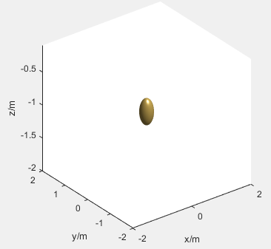

如上图所示，一个铜球体半径为0.2m，在球体中心的激励磁场，激励磁场频率为1000Hz，目标等效磁极化率张量矩阵为：

H=[0,0,1]';

u=1;

e=5.17*10^7;

R=0.2;

[mxyz,~]=MomSphere(H,u,e,1000,R)

mxyz = 0.0000 + 0.0000i 0.0000 + 0.0000i 3.2954 + 0.0550i

当激励磁场时，

H=[1,1,1]';

u=1;

e=5.17*10^7;

R=0.2;

[mxyz,~]=MomSphere(H,u,e,1000,R)

mxyz = 3.2954 + 0.0550i 3.2954 + 0.0550i 3.2954 + 0.0550i

##### 计算圆柱体等效磁极化率张量矩阵



如上图所示，一个铜球体半径为0.2m，在球体中心的激励磁场，激励磁场频率为1000Hz，目标等效磁极化率张量矩阵为：

H=[0,0,1]';

u=1;

e=5.17*10^7;

R=0.2;

[~,M]=MomSphere(H,u,e,1000,R)

M =

3.2954 + 0.0550i 0.0000 + 0.0000i 0.0000 + 0.0000i

0.0000 + 0.0000i 3.2954 + 0.0550i 0.0000 + 0.0000i

0.0000 + 0.0000i 0.0000 + 0.0000i 3.2954 + 0.0550i

当激励磁场时，

H=[1,1,1]';

u=1;

e=5.17*10^7;

R=0.2;

[~,M]=MomSphere(H,u,e,1000,R)

M =

3.2954 + 0.0550i 0.0000 + 0.0000i 0.0000 + 0.0000i

0.0000 + 0.0000i 3.2954 + 0.0550i 0.0000 + 0.0000i

0.0000 + 0.0000i 0.0000 + 0.0000i 3.2954 + 0.0550i

#### 小提示

* 函数有两个输出，仅想获得第二个输出，可以用~操作符

即：[~,M]=MomSphere(H,u,e,1000,R)

#### 参考

1. Bell T, Barrow B, Miller J, et al. Time and frequency domain electromagnetic induction signatures of unexploded ordnance[J].Subsurface Sensing Technologies and Applications, Springer, 2001, 2(3):153-175.（网盘路径：刘知洋/整理/01滤波探测【毕设】/02文献/02正演模型/04主场极化率模型）

#### See Also

FirstField|MomCylinder

### CalMoment

给定主轴极化率和姿态，计算等效磁矩矢量

#### 语法

mxyz= CalMoment(MagPolar,H,theta,phi,psi)

#### 描述

mxyz= CalMoment(MagPolar,H,theta,phi,psi)根据物体主轴磁极化率、姿态以及主场，计算当前等效磁矩矢量

#### 输出参数

##### mxyz-磁矩矢量

数据类型：3x1复数向量

单位：m2*A

示例：

mxyz1=[1+i,2+i,3+i]'

mxyz2=[1+i,2+i,3+i].'

mxyz1 =

1.0000 - 1.0000i

2.0000 - 1.0000i

3.0000 - 1.0000i

mxyz2 =

1.0000 + 1.0000i

2.0000 + 1.0000i

3.0000 + 1.0000i

注意：用'操作符（共轭转置）对复数向量（或者矩阵）进行操作，所得到是共轭复数的转置，若想求得复数向量（或者矩阵）的矩阵，务必使用.'操作符（非共轭转置）【详细参考matlab文档，transpose和ctranspose】

#### 输入参数

##### MagPolar-主轴极化率

数据类型：3x1（or 1x3）复数向量

单位：无量纲

示例：

MagPolar=[1+2i 2+3i 1+i].’

MagPolar =

1.0000 + 2.0000i

2.0000 + 3.0000i

1.0000 + 1.0000i

##### H-激励（发射）磁场

数据类型：3x1复数向量

单位：A/m

示例：

H=[0 0 1+i].’

H =

0.0000 + 0.0000i

0.0000 + 0.0000i

1.0000 + 1.0000i

H=FirstField(10,0.5,1000,[0 0 1]).’ % 采用环形线圈生成激励磁场，具体解释请见

H =

0.0000 + 0.0000i

0.0000 + 0.0000i

1.2500 + 0.0000i

##### theta-俯仰角

数据类型：实数（real number）

单位：rad（弧度）

范围：

示例：

theta=pi/4

解释：



##### phi-滚转角

数据类型：实数（real number）

单位：rad（弧度）

范围：

示例：

phi=pi/4

解释：



##### psi-航向角

数据类型：实数（real number）

单位：rad（弧度）

范围：

示例：

psi=pi/4

解释：

见RotationTensor-输入参数-psi-航向角

#### 示例

##### 计算等效磁矩

假设一个物体的三轴磁极化率为，垂直于xoy平面（即phi=psi=theta=0）放置，在物体中心的激励磁场，目标等效磁偶极矩向量为：

M=[1+2i,2+3i,1+i].';

theta=0;

phi=0;

psi=0;

H=[0,0,1].';

mxyz=CalMoment(M,H,theta,phi,psi)

mxyz =

0.0000 + 0.0000i

0.0000 + 0.0000i

1.0000 + 1.0000i

当俯仰角为45度（theta=pi/4）时（示意图见）

M=[1+2i,2+3i,1+i].';

theta=pi/4;

phi=0;

psi=0;

H=[0,0,1].';

mxyz=CalMoment(M,H,theta,phi,psi)

mxyz =

0.0000 + 0.5000i

0.0000 + 0.0000i

1.0000 + 1.5000i

当姿态为45度（psi=theta=phi=pi/4）时（示意图见）

M=[1+2i,2+3i,1+i].';

theta=pi/4;

phi=pi/4;

psi=pi/4;

H=[0,0,1].';

mxyz=CalMoment(M,H,theta,phi,psi)

mxyz =

-0.0732 + 0.2803i

-0.1250 - 0.3750i

1.0214 + 1.7714i

#### 小提示

* 该函数依赖于物体的主轴磁极化率，因此在不知物体主轴磁极化率的情况上，无实际意义

#### 参考

1. 刘知洋，基于滤波跟踪的电磁感应探测算法研究（硕士论文，2.2）（网盘路径：刘知洋/整理/01滤波探测【毕设】）

#### See Also

FirstField|RotationTensor

### HFieldModel

给定磁偶极矩特性以及观测点位矢，计算观测点磁场矢量以及格林矩阵

#### 语法

Bx= HFieldModel(MM,x,y,z)

[Bx,By]= HFieldModel(MM,x,y,z)

[Bx,By,Bz]= HFieldModel(MM,x,y,z)

[Bx,By,Bz,G]= HFieldModel(MM,x,y,z)

#### 描述

Bx= HFieldModel(MM,x,y,z) 计算磁偶极子在(x,y,z)处的x轴方向磁场

[Bx,By]= HFieldModel(MM,x,y,z) 计算磁偶极子在(x,y,z)处的x轴和y轴方向磁场

[Bx,By,Bz]= HFieldModel(MM,x,y,z) 计算磁偶极子在(x,y,z)处的x、y和z轴方向磁场

[Bx,By,Bz,G]= HFieldModel(MM,x,y,z) 计算磁偶极子在(x,y,z)处的磁场矢量以及格林矩阵

#### 输出参数

##### Bx-磁场x轴分量

数据类型：复数(complex number)

单位：nT

示例：

Bx=1+i

Bx =

1.0000 + 1.0000i

##### By-磁场y轴分量

数据类型：复数(complex number)

单位：nT

示例：略

##### Bz-磁场z轴分量

数据类型：复数(complex number)

单位：nT

示例：略

##### G-格林矩阵

数据类型：3x3实数矩阵

单位：100*NA*-2*m*-3

示例：

G=[1 0 0;0 1 0;0 0 1]

G =

1 0 0

0 1 0

0 0 1

#### 输入参数

##### MM-磁偶极子

数据类型：3x2复数矩阵

示例：

MM=[0 0 -1;1+i 2+i 3+i ].'

MM =

0.0000 + 0.0000i 1.0000 + 1.0000i

0.0000 + 0.0000i 2.0000 + 1.0000i

-1.0000 + 0.0000i 3.0000 + 1.0000i

解释：

磁偶极子坐标为（0,0,-1），其偶极矩矢量为（1+i,2+i,3+i）。即该矩阵第一列为位置坐标，第二列为偶极矩矢量。

##### x-x轴坐标

数据类型：实数（real number）

单位：m

示例：

x=1; % x轴分量为1

##### y-y轴坐标

数据类型：实数（real number）

单位：m

示例：

y=1; % y轴分量为1

##### z-z轴坐标

数据类型：实数（real number）

单位：m

示例：

z=-1; % z轴分量为-1

#### 示例

##### 计算观测磁场以及格林矩阵

假设一磁偶极子，位于（0,0,-1）m处，其偶极矩矢量为（1+i,2+i,3+i），则在观测点（0,0,0）处的观测磁场为：

MM=[0 0 -1;1+i 2+i 3+i ].';

x=0;

y=0;

z=0;

[Bx,By,Bz]=HFieldModel(MM,x,y,z)

Bx = -1.0000e+02 - 1.0000e+02i

By = -2.0000e+02 - 1.0000e+02i

Bz = 6.0000e+02 + 2.0000e+02i

观测点相对于磁偶极子位置的格林矩阵为：

MM=[0 0 -1;1+i 2+i 3+i ].';

x=0;

y=0;

z=0;

[~,~,~,G]=HFieldModel(MM,x,y,z)

G =

-100 0 0

0 -100 0

0 0 200

#### 小提示

* 函数有四个输出，必须按次序获得这4个输出，若前者不需要，可以用~操作符

即：[~,~,~,G]=HFieldModel(MM,x,y,z)

[~,By,~,G]=HFieldModel(MM,x,y,z)

[~,~,Bz,G]=HFieldModel(MM,x,y,z)

#### 参考

1. 刘知洋，基于滤波跟踪的电磁感应探测算法研究（硕士论文，2.3）（网盘路径：刘知洋/整理/01滤波探测【毕设】）

#### 原理&源码

给定磁偶极子的位置以及偶极矩矢量，观测位置的的磁场为：



式中，格林函数为3x3实数矩阵，磁极化率张量为3x3**复数**矩阵,偶极矩为为3x1**复数**向量，观测磁场为3x1复数向量。将上式写成矩阵形式:



式中，,x,y,z为观测点相对于磁偶极子位置的位矢，即：



对应matlab代码为：

m_p=MM(:,1); % 获取磁偶极子的位置

m=MM(:,2); % 获取偶极矩矢量

G=zeros(3); % 初始化格林矩阵

x=x-m_p(1);

y=y-m_p(2);

z=z-m_p(3); % 计算相对位矢

r=sqrt(x.^2+y.^2+z.^2);

r5=1./r.^5;

r3=1./r.^3;

G(1,1)=3*x.*x.*r5-r3;

G(1,2)=3*x.*y.*r5;

G(1,3)=3*x.*z.*r5;

G(2,1)=3*x.*y.*r5;

G(2,2)=3*y.*y.*r5-r3;

G(2,3)=3*y.*z.*r5;

G(3,1)=3*x.*z.*r5;

G(3,2)=3*y.*z.*r5;

G(3,3)=3*z.*z.*r5-r3; % 计算格林矩阵

G=100*G; % 乘以10^-7*10^9最终结果单位为nT，

Bx=m(1)*G(1,1)+m(2)*G(1,2)+m(3)*G(1,3);

By=m(1)*G(2,1)+m(2)*G(2,2)+G(2,3)*m(3);

Bz=G(3,1)*m(1)+G(3,2)*m(2)+G(3,3)*m(3);

### SecondField

给定发射线圈，物体主轴极化率以及位姿参数，计算给定位置的感应磁场

#### 语法

Bx = SecondField(Coil,Target,RCoil)

[Bx,By] = SecondField(Coil,Target,RCoil)

[Bx,By,Bz] = SecondField(Coil,Target,RCoil)

#### 描述

Bx = SecondField(Coil,Target,RCoil) 计算x轴磁场

[Bx,By] = SecondField(Coil,Target,RCoil) 计算x和y轴磁场

[Bx,By,Bz] = SecondField(Coil,Target,RCoil) 计算x、y以及z轴磁场

#### 输出参数

##### Bx-磁场x轴分量

数据类型：复数(complex number)

单位：nT

示例：

Bx=1+i

Bx =

1.0000 + 1.0000i

##### By-磁场y轴分量

数据类型：复数(complex number)

单位：nT

示例：略

##### Bz-磁场z轴分量

数据类型：复数(complex number)

单位：nT

示例：略

#### 输入参数

##### Coil-发射线圈

数据类型：结构体（struct）

|  |  |
| --- | --- |
| 域名 | 描述 |
| I | 发射线圈电流/（A）:real number |
| R | 发射线圈半径/(m) :real number |
| f | 发射信号频率/（Hz）:real number |
| Postion | 发射线圈位置/（m）:1x3实数向量 |

示例：

Coil=struct();

Coil.I=20; % 线圈电流

Coil.R=0.5; % 线圈半径/m

Coil.f=1000; % 信号频率

Coil.Postion=[0 0 0]; %线圈中心位置

coil

Coil = 包含以下字段的 struct

I: 20

R: 0.5000

f: 1000

Postion: [0 0 0]

##### Target-探测目标

数据类型：结构体（struct）

|  |  |
| --- | --- |
| 域名 | 描述 |
| Postion | 物体位置/（m）:1x3实数向量 |
| MagPolar | 主轴极化率/(m) :1x3 复数向量 |
| Theta | 俯仰角/(rad) |
| Phi | 滚转角/(rad) |
| Psi | 航向角/(rad) |

示例：

Target=struct();

Target.Postion=[0 0 -1]; % 目标位置(x,y,z)

Target.MagPolar=[ 1 2 3]; % 目标三轴磁极化率,依次x,y,z

Target.Theta=0; % 俯仰角

Target.Phi=0; % 滚转角

Target.Psi=0; % 航向角（垂直放置的物体是没有的）

Target

Target = 包含以下字段的 struct:

Postion: [0 0 -1]

MagPolar: [1 2 3]

Theta: 0

Phi: 0

Psi: 0

##### RCoil-接收线圈

数据类型：结构体（struct）

|  |  |
| --- | --- |
| 域名 | 描述 |
| Postion | 接收器位置/（m）:1x3实数向量 |

示例：

RCoil.Postion=[0 0 0]; %线圈中心位置

RCoil

RCoil = 包含以下字段的 struct:

Postion: [0 0 0]

#### 示例

##### 计算感应磁场

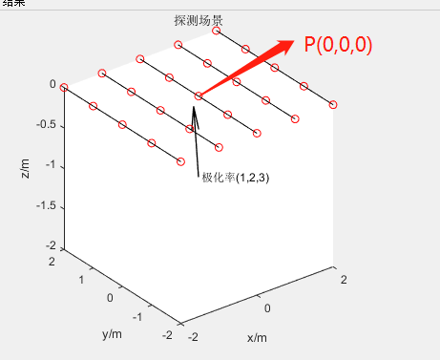

如上图所示，一个主轴极化率为，无姿态角的物体放在（0,0,-1）处，将探测器放在原点(P)，则观测二次场为：

Coil=struct();

Coil.I=20; % 线圈电流

Coil.R=0.5; % 线圈半径/m

Coil.f=1000; % 信号频率

Coil.Postion=[0 0 0]; %线圈位置

Target=struct();

Target.Postion=[0 0 -1]; % 目标位置(x,y,z)（线圈中心为坐标原点）

Target.MagPolar=[ 1 2 3]; % 目标三轴磁极化率,依次x,y,z

Target.Theta=0; % 俯仰角

Target.Phi=0; % 滚转角

Target.Psi=0; % 航向角（垂直放置的物体是没有的）

RCoil.Postion=[0 0 0]; %线圈中心位置

[Bx,By,Bz]=SecondField(Coil,Target,RCoil)

Bx = 0

By = 0

Bz = 1.5000e+03 - 4.5935e-12i

当物体位于（1,1，-1处时）

Coil=struct();

Coil.I=20; % 线圈电流

Coil.R=0.5; % 线圈半径/m

Coil.f=1000; % 信号频率

Coil.Postion=[0 0 0]; %线圈位置

Target=struct();

Target.Postion=[1 1 -1]; % 目标位置(x,y,z)（线圈中心为坐标原点）

Target.MagPolar=[ 1 2 3]; % 目标三轴磁极化率,依次x,y,z

Target.Theta=0; % 俯仰角

Target.Phi=0; % 滚转角

Target.Psi=0; % 航向角（垂直放置的物体是没有的）

RCoil.Postion=[0 0 0]; %线圈中心位置

[Bx,By,Bz]=SecondField(Coil,Target,RCoil)

Bx = -27.7778 - 0.0000i

By = -23.1481 - 0.0000i

Bz = 13.8889 + 0.0000i

#### 小提示

* 该函数需要知道物体的主轴极化率，因为无法与MomCylinder和MomSphere联合使用
* 该函数适合用于产生数据
* 该函数不便于求雅格比矩阵，因为它没有将目标物体参数向量化

#### 依赖

1. FirstField
2. CalMoment
3. HFieldModel

#### See Also

HFieldModel| LinearizationSecondField

### LinearizationSecondField

给定探测器配置，探测目标参数，计算感应磁场

#### 语法

B = LinearizationSecondField(detector,Pk,Alpha)

#### 描述

B = LinearizationSecondField(detector,Pk,Alpha) 给定探测器参数、探测器位置，以及探测目标位置以及磁极化率张量，根据线性化偶极子模型，计算感应磁场

#### 输出参数

##### B-感应磁场

数据类型：3x1复数向量

单位：nT

示例：

B=[1+i,2+i,3+i].’

B =

1.0000 + 1.0000i 2.0000 + 1.0000i 3.0000 + 1.0000i

#### 输入参数

##### detector-探测器

数据类型：结构体（struct）

|  |  |
| --- | --- |
| 域名 | 描述 |
| I | 发射线圈电流/（A）:real number |
| R | 发射线圈半径/(m) :real number |
| F | 发射信号频率/（Hz）:real number |

示例：

detector=struct();

detector.I=20; % 线圈电流

detector.R=0.5; % 线圈半径/m

detector.F=1000; % 信号频率

detector

detector = 包含以下字段的 struct

I: 20

R: 0.5000

F: 1000

##### Pk-探测器位置

数据类型：3x1(or 1x3)实数向量

单位：m

示例：

Pk = [ 0 0 0]

Pk =

0 0 0

##### Alpha-探测目标参数

数据类型：9x1复数向量

示例：

Alpha=[0 0 -1 1+i 1+i 1+i 0 0 0].'

Alpha =

0.0000 + 0.0000i

0.0000 + 0.0000i

-1.0000 + 0.0000i

1.0000 + 1.0000i

1.0000 + 1.0000i

1.0000 + 1.0000i

0.0000 + 0.0000i

0.0000 + 0.0000i

0.0000 + 0.0000i

解释：探测目标的坐标为（0 0 -1）m，6个磁极化率张量元素依次为 1+i 1+i 1+i 0 0 0，即磁极化率张量矩阵为：



#### 示例

##### 计算感应磁场



如上图所示，一个主轴极化率为，无姿态角（即磁极化率张量矩阵仅主对角线有值）的物体放在（0,0,-1）处，将探测器放在原点(P)，则观测磁场为：

detector = struct();

detector.I=20; % 线圈电流

detector.R=0.5; % 线圈半径/m

detector.F=1000; % 信号频率

Pk = [ 0 0 0];

Alpha=[0 0 -1 1 2 3 0 0 0].'; %

B=LinearizationSecondField(detector,Pk,Alpha)

B =

1.0e+03 *

0.0000 + 0.0000i

0.0000 + 0.0000i

1.5000 - 0.0000i

#### 原理&源码

给定探测目标的位置、姿态以及磁极化率，探测目标产生的二次场为[毕设论文2.3]：



式中，格林函数为3x3实数矩阵，磁极化率张量为3x3**复数**对称矩阵，激励场为3x1**复数**向量，二次场为3x1复数向量。将式写成矩阵形式:



式中，x,y,z为探测位置相对于探测目标的位置坐标，、，为激励场在坐标轴的x,y,z分量（与探测位置有关，原理参考刘知洋毕设论文2.1，实现参考FirstField）， ，，，，，磁极化率张量元素，与探测目标主轴磁极化率和姿态角有关（参考毕设论文2.3）。

为了表达简洁，将式写为：



则通过探测目标的位置以及磁极化率张量元素即可算得感应磁场，对应matlab代码为：

function [B] = LinearizationSecondField(detector,Pk,Alpha)

%给定线圈参数，根据模型参数计算二次场 （具体理论参考刘知洋毕设论文-2.3节）

% 输出:

% B，3*1向量，二次场

% 输入:

% detector，发射器参数，一个结构体，包括线圈电流、半径和以及发射频率

% pk,发射器位置

% Alpha，1*9向量，依次为三位置参数x,y,z和6张量元素M11,M22,M33,M12,M13,M23

v_r=Alpha(1:3); % 获取位置

v_M=Alpha(4:9); % 获取张量向量

v_r=v_r(:); % 转换为列向量

v_M=v_M(:);

Pk=Pk(:);

[~,~,~,Gk]=HFieldModel([v_r v_r],Pk(1),Pk(2),Pk(3)); % 计算格式函数Gk

Bp=FirstField(detector.I,detector.R,detector.F,v_r-Pk); % 计算探测目标处的主场Bp

Wk=[Bp(1) 0 0 Bp(2) Bp(3) 0;... % 计算Wk

0 Bp(2) 0 Bp(1) 0 Bp(3);...

0 0 Bp(3) 0 Bp(1) Bp(2)];

B=Gk*Wk*v_M;

end

#### 小提示

* 该函数适用于反演，用于正演求得仿真数据反而不方便，因为目标的磁极化率张量矩阵要根据姿态和主轴磁极化率换算得来
* 求得磁极化率张量元素后，可利用GetBetaAndAngle函数求解主轴极化率以及姿态角

#### 参考

1. 刘知洋，基于滤波跟踪的电磁感应探测算法研究（硕士论文，2.3）（网盘路径：刘知洋/整理/01滤波探测【毕设】）

#### 依赖函数

1. FirstField
2. HFieldModel

#### See Also

SecondField|GetBetaAngAngle

### GetBetaAngAngle

给定磁极化率张量元素，求解主轴极化率以及姿态角

#### 语法

Beta = GetBetaAndAngle(v_M)

[Beta,Angles] = GetBetaAndAngle(v_M)

#### 描述

Beta = GetBetaAndAngle(v_M) 给定磁极化率张量元素，求解主轴极化率

[Beta,Angles] = GetBetaAndAngle(v_M) 给定磁极化率张量元素，求解主轴极化率以及姿态角

#### 输出参数

##### Beta-主轴极化率

数据类型：1x3复数向量

单位：无量纲

示例：

Beta=[1+i,2+i,3+i]

Beta =

1.0000 + 1.0000i 2.0000 + 1.0000i 3.0000 + 1.0000i

##### Angles-姿态角

数据类型：1x3实数向量

单位：角度

示例：

Angles=[30 60 45]

Angles =

30 60 45

#### 输入参数

##### v_M-磁极化率张量元素

数据类型：6x1复数向量

示例：

V_M=[1+i 1+i 1+i 0 0 0]

V_M =

1.0000 + 1.0000i

1.0000 + 1.0000i

1.0000 + 1.0000i

0.0000 + 0.0000i

0.0000 + 0.0000i

0.0000 + 0.0000i

#### 示例

##### 计算主轴极化率和姿态角

v_M=[1+i 1+i 1+i 0 0 0].';

[Beta,Angles]=GetBetaAndAngle(v_M)

Beta = 1.0000 + 1.0000i 1.0000 + 1.0000i 1.0000 + 1.0000i

Angles =

0 0 0

v_M=[1+i 1+i 1+i 1 2 3].';

[Beta,Angles]=GetBetaAndAngle(v_M)

Beta = 0.0888 + 1.0000i -2.2019 + 1.0000i 5.1131 + 1.0000i

Angles =

27.6547 -42.0141 17.9765

#### 小提示

* 函数有两个输出，仅想获得第二个输出，可以用~操作符

即：[~,Angles]=GetBetaAndAngle(v_M)

#### 参考

1. 刘知洋，基于滤波跟踪的电磁感应探测算法研究（硕士论文，2.3）（网盘路径：刘知洋/整理/01滤波探测【毕设】）

#### See Also

LinearizationSecondField|RotationTensor

## 探测定位

### numOfOverHalfMax

给定一非负数组，计算大于半峰值（最大值的一半）数字的个数

#### 语法

count = numOfOverHalfMax(arr)

#### 描述

count = numOfOverHalfMax(arr) 计算大于半峰值（最大值的一半）数字的个数

#### 输出参数

##### count-磁矩矢量

数据类型：实数(real number)

#### 输入参数

##### arr-非负数组

数据类型：nx1(或者1xn)实数向量

示例：

arr = [1 2 3 4 5 6 7 8 9 10]

arr =

1 2 3 4 5 6 7 8 9 10

#### 示例

##### 统计高于半峰的点数

arr = [1 2 3 4 5 6 7 8 9 10]

cnt = numOfOverHalfMax(arr)

cnt =

6

求二维矩阵中，高于半峰值的点数

v2_arr=[1 2 3;4 5 6; 7 8 9]

cnt = numOfOverHalfMax(v2_arr(:))

v2_arr =

1 2 3

4 5 6

7 8 9

cnt =

5

#### See Also

FWHM

### FWHM

给定网格磁场数据（z轴或者总场），计算高于半峰值的面积

#### 语法

hm_area = FWHM(data,area)

#### 描述

hm_area = FWHM(data,area) 给定网格数据和网格面积，高于半峰值的面积

#### 输出参数

##### hm_area –半峰面积

数据类型：real number

单位：m2

#### 输入参数

##### data-网格数据

数据类型：mxn实数向量

单位：nT

示例：

data = [ 1 2 3; 4 5 6; 7 8 9]

data =

1 2 3

4 5 6

7 8 9

##### area-网格面积

数据类型：real number

单位：m2

示例：

area = 0.01

解释:扫描网格面积为0.01 m2（比如扫描线间隔和点间隔都为0.1m）

#### 示例

##### 计算半峰面积

data = [ 1 2 3; 4 5 6; 7 8 9]

area = 0.1*0.1

hm_area = FWHM(data,area)

hm_area =

0.0500

#### 小提示

* 该函数可与改进的半峰波宽联合使用，可以根据网格数据得到探测目标的z坐标

area=Scene.dataconf.linespace*Scene.dataconf.interval;

z=-2*sqrt(FWHM(Scene.result.Bxyz,area)/pi);

关于结构体Scene，请参考

#### 依赖

1. numOfOverHalfMax

#### See Also

GetInitialVector

## 模型反演

### HAlpha

给定发射线圈，物体主轴极化率以及位姿参数，计算给定位置的感应磁场

#### 语法

Bx = HAlpha(Coil,Alpha)

[Bx,By] = HAlpha(Coil,Alpha)

[Bx,By,Bz] = HAlpha(Coil,Alpha)

#### 描述

Bx = HAlpha(Coil,Alpha) 计算x轴磁场

[Bx,By] = HAlpha(Coil,Alpha) 计算x和y轴磁场

[Bx,By,Bz] = HAlpha(Coil,Alpha) 计算x、y以及z轴磁场

#### 输出参数

##### Bx-磁场x轴分量

数据类型：复数(complex number)

单位：nT

示例：

Bx=1+i

Bx =

1.0000 + 1.0000i

##### By-磁场y轴分量

数据类型：复数(complex number)

单位：nT

示例：略

##### Bz-磁场z轴分量

数据类型：复数(complex number)

单位：nT

示例：略

#### 输入参数

##### Coil-发射线圈

数据类型：结构体（struct）

|  |  |
| --- | --- |
| 域名 | 描述 |
| I | 发射线圈电流/（A）:real number |
| R | 发射线圈半径/(m) :real number |
| f | 发射信号频率/（Hz）:real number |
| Postion | 发射线圈位置/（m）:1x3实数向量 |

示例：

Coil=struct();

Coil.I=20; % 线圈电流

Coil.R=0.5; % 线圈半径/m

Coil.f=1000; % 信号频率

Coil.Postion=[0 0 0]; %线圈中心位置

coil

Coil = 包含以下字段的 struct

I: 20

R: 0.5000

f: 1000

Postion: [0 0 0]

##### Alpha -探测目标参数

数据类型：9x1向量

示例：

Alpha=[0 0 -1 pi/4 pi/6 pi/3 1 2 3]

Alpha =

0

0

-1.0000

0.7854

0.5236

1.0472

1.0000

2.0000

3.0000

解释：

探测目标的坐标为，姿态角为，主轴极化率为（1,2,3）

#### 示例

##### 计算感应磁场



如上图所示，一个主轴极化率为，姿态角为的物体放在（0,0,-1）处，将探测器放在原点(P)，则观测二次场为：

Coil=struct();

Coil.I=20; % 线圈电流

Coil.R=0.5; % 线圈半径/m

Coil.f=1000; % 信号频率

Coil.Postion=[0 0 0]; %线圈位置

Alpha=[0 0 -1 pi/4 pi/6 pi/3 1 2 3].'; %物体参数

[Bx,By,Bz]=HAlpha(Coil,Alpha)

Bx = 1.7359e+02 - 5.3159e-13i

By = -1.6006e+02 + 4.9015e-13i

Bz = 9.1429e+02 - 2.7999e-12i

当物体位于（1,1，-1处时）

Coil=struct();

Coil.I=20; % 线圈电流

Coil.R=0.5; % 线圈半径/m

Coil.f=1000; % 信号频率

Coil.Postion=[0 0 0]; %线圈位置

Alpha=[1 1 -1 pi/4 pi/6 pi/3 1 2 3].'; %物体参数

[Bx,By,Bz]=HAlpha(Coil,Alpha)

Bx = -15.6837 - 0.0000i

By = -26.6005 - 0.0000i

Bz = 19.2079 + 0.0000i

#### 小提示

* 该函数适合用于模型反演
* 该函数适合用于求解雅格比矩阵

#### 依赖

1. FirstField
2. CalMoment
3. HFieldModel

#### See Also

LinearizationSecondField|SecondField

### GetInitialVector

给定网格数据和扫描配置，计算探测目标参数

#### 语法

v_inital = GetInitalVector(Scene)

#### 描述

v_inital = GetInitalVector(Scene) 给定结构体Scene（包含网格数据和扫描配置，具体见），估计探测目标参数v_initial（9维）

#### 输出参数

##### v_initial-初始状态

数据类型：1x9向量

示例：

v_initial = [ 0 0 -1 1+i 2+3i 3-j 0 0 0]

v_initial =

1 至 7 列

0.0000 + 0.0000i 0.0000 + 0.0000i -1.0000 + 0.0000i 1.0000 + 1.0000i 2.0000 + 3.0000i 3.0000 - 1.0000i 0.0000 + 0.0000i

8 至 9 列

0.0000 + 0.0000i 0.0000 + 0.0000i

解释：

探测目标坐标为（0,0,-1）m，磁极化率张量元素为（1+i,2+3i,3-i,0,0,0）

#### 输入参数

##### Scene-仿真配置

数据类型：结构体

解释：包括仿真中所有参数以及最终仿真数据，Scene.result.Bxyz为带噪声数据，Scene.result.Bxyz0为原始数据。

详细解释见

#### 原理&源码

所采用的初值估计策略同刘知洋毕设论文一致，即采用二次场总场响应的空间一阶矩估计水平位置，并用改进的半峰波宽方法估计深度，用最小二乘法估计张量。接下来直接给出matlab实现代码

接收定义：

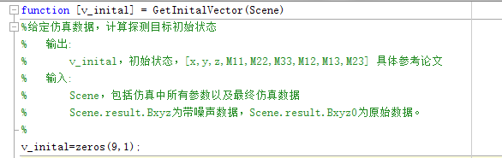

其中Scene.result.Bxyz为总场，即：



结构体Scene定义见

##### 水平位置估计

%% 估计水平位置

x=sum(sum(Scene.result.Bxyz.*Scene.dataconf.m_x))/sum(sum(Scene.result.Bxyz));

y=sum(sum(Scene.result.Bxyz.*Scene.dataconf.m_y))/sum(sum(Scene.result.Bxyz));

v_inital(1:2)=[x y]';

其中，m_x,m_y分别为k组采集数据对应的x、y轴坐标。

##### 深度估计

area=Scene.dataconf.linespace*Scene.dataconf.interval;

z=-2*sqrt(FWHM(Scene.result.Bxyz,area)/pi);

v_inital(3)=z;

其中area为网格面积，FWHM为半峰波宽函数，用于求解深度。

##### 磁极化张量估计

Scene.model.metal.M;

r=[x y z]'; %%初始位置矢量由空间响应一阶矩和半峰波宽确定

% r=Scene.model.metal.postion(:); % 初始值为目标真实位置

Bs=sqrt(Scene.result.nHx.^2+Scene.result.nHy.^2+Scene.result.nHz.^2);

W=[];

Y=[];

k=1;

Peak_amp=max(max(abs(Scene.result.nHz)));

for i=1:length(Scene.dataconf.v_y)

for j=1:length(Scene.dataconf.v_x)

if abs(Scene.result.nHz(i,j))<Peak_amp/10

continue;

end

k=k+1;

Pk=[Scene.dataconf.v_x(j) Scene.dataconf.v_y(i) Scene.dataconf.height]'; %当前线圈位置

[~,~,~,Gk]=HFieldModel([r r],Pk(1),Pk(2),Pk(3));

Bp=FirstField(Scene.model.detector.I,Scene.model.detector.R,Scene.model.detector.F,r-Pk);

Wk=[Bp(1) 0 0 Bp(2) Bp(3) 0;...

0 Bp(2) 0 Bp(1) 0 Bp(3);...

0 0 Bp(3) 0 Bp(1) Bp(2)];

W=[W;Gk*Wk];

Y=[Y;Scene.result.nHx(i,j);Scene.result.nHy(i,j);Scene.result.nHz(i,j);];

end

end

v_M=(W'*W)\(W'*Y);

v_inital(4:9)=v_M(1:6);

其中，Gk为第k组采样点的格林函数，Wk为第k组采样点的主场系数矩阵，W为Gk*Wk的扩展矩阵，Y为观测数据的扩展向量。

#### 小提示

* 该函数的输入结构体Scene由仿真平台产生，因此该函数最好结合仿真平台使用

#### 函数依赖

1. FWHM

#### 参考

1. 刘知洋，基于滤波跟踪的电磁感应探测算法研究（硕士论文，2.3）（网盘路径：刘知洋/整理/01滤波探测【毕设】）

#### See Also

LinearizationSecondField

### GetResidualVector

给定模型参数和观测数据，计算残差向量

#### 语法

v_Residual= GetResidualVector(detector,Alpha,m_pk,m_data)

#### 描述

v_Residual= GetResidualVector(detector,Alpha,m_pk,m_data) 给定探测器、探测目标等模型参数，以及观测数据和观测数据对应的位置，计算残差向量

#### 输出参数

##### v_Residual -残差向量

数据类型：3mx1复数向量 （其中m为观测数据组数）

单位：nT

示例：

v_Residual =[1+i,2+i,3+i,0.01,0.05i,0.08+0.09i].'

v_Residual =

1.0000 + 1.0000i

2.0000 + 1.0000i

3.0000 + 1.0000i

0.0100 + 0.0000i

0.0000 + 0.0500i

0.0800 + 0.0900i

#### 输入参数

##### detector-探测器

数据类型：结构体（struct）

|  |  |
| --- | --- |
| 域名 | 描述 |
| I | 发射线圈电流/（A）:real number |
| R | 发射线圈半径/(m) :real number |
| F | 发射信号频率/（Hz）:real number |

示例：

detector=struct();

detector.I=20; % 线圈电流

detector.R=0.5; % 线圈半径/m

detector.F=1000; % 信号频率

detector

detector = 包含以下字段的 struct

I: 20

R: 0.5000

F: 1000

##### Alpha-探测目标参数

数据类型：9x1复数向量

示例：

Alpha=[0 0 -1 1+i 1+i 1+i 0 0 0].'

Alpha =

0.0000 + 0.0000i

0.0000 + 0.0000i

-1.0000 + 0.0000i

1.0000 + 1.0000i

1.0000 + 1.0000i

1.0000 + 1.0000i

0.0000 + 0.0000i

0.0000 + 0.0000i

0.0000 + 0.0000i

解释：探测目标的坐标为（0 0 -1）m，6个磁极化率张量元素依次为 1+i 1+i 1+i 0 0 0，即磁极化率张量矩阵为：



##### m_data-观测数据

数据类型：mx3复数矩阵

单位：nT

示例：

m_data=[ 1 2 3;1+i,3+i,4+i;4,5,6]

m_data =

1.0000 + 0.0000i 2.0000 + 0.0000i 3.0000 + 0.0000i

1.0000 + 1.0000i 3.0000 + 1.0000i 4.0000 + 1.0000i

4.0000 + 0.0000i 5.0000 + 0.0000i 6.0000 + 0.0000i

解释：第一组观测数据为(1,2,3)nT，第二组观测数据为(1+i,3+i,4+i)nT，

第三组观测数据为(4,5,6)nT

##### m_pk-观测数据位置

数据类型：mx3实数矩阵

单位：m

示例：

m_pk=[ 0 0 0;0,0.1,0;0,0.2,0]

m_pk =

0 0 0

0 0.1000 0

0 0.2000 0

解释：第一组观测数据位置为(1,2,3)m，第二组观测数据位置(0,0.1,0)m，

第三组观测数据位置为(0,0.2,0)m

#### 示例

##### 计算残差向量

假设有3组观测数据，给定探测器和目标参数，残差向量为：

detector=struct();

detector.I=20; % 线圈电流

detector.R=0.5; % 线圈半径/m

detector.F=1000; % 信号频率

Alpha=[0 0 -1 1+i 1+i 1+i 0 0 0].';

m_data=[ 1 2 3;1+i,3+i,4+i;4,5,6];

m_pk=[ 0 0 0;0,0.1,0;0,0.2,0];

v_Residual=GetResidualVector(detector,Alpha,m_pk,m_data)

v_Residual =

1.0e+02 *

0.0100 + 0.0000i

0.0200 + 0.0000i

-4.9700 - 5.0000i

0.0100 + 0.0100i

-0.3375 - 0.3575i

-4.8242 - 4.8542i

0.0400 + 0.0000i

-0.6404 - 0.6904i

-4.4179 - 4.4779i

#### 小提示

* 该函数计算所得残差向量为复数，实际中经常需取模
* 该函数通常作为optimoptions（matlab最优化函数）的输入参数。

#### 依赖函数

1. LinearizationSecondField

#### See Also

LinearizationSecondField

## 滤波估值

### jaccsd_M

给定探测器配置，探测目标参数，计算关于目标参数的雅格比矩阵

#### 语法

B= jaccsd_M(detector,Pk,Alpha)

[B A] = jaccsd_M(detector,Pk,Alpha)

#### 描述

Z= jaccsd_M(detector,Pk,Alpha) 给定探测器配置，探测目标参数，计算感应磁场

[B A] = jaccsd_M(detector,Pk,Alpha) 给定探测器配置，探测目标参数，计算感应磁场和关于目标参数的雅格比矩阵

#### 输出参数

##### B-感应磁场

数据类型：3x1复数向量

单位：nT

示例：

B=[1+i,2+i,3+i].’

B =

1.0000 + 1.0000i 2.0000 + 1.0000i 3.0000 + 1.0000i

##### Z-雅格比矩阵

数据类型：3x9复数矩阵

示例：

无

#### 输入参数

##### detector-探测器

数据类型：结构体（struct）

|  |  |
| --- | --- |
| 域名 | 描述 |
| I | 发射线圈电流/（A）:real number |
| R | 发射线圈半径/(m) :real number |
| F | 发射信号频率/（Hz）:real number |

示例：

detector=struct();

detector.I=20; % 线圈电流

detector.R=0.5; % 线圈半径/m

detector.F=1000; % 信号频率

detector

detector = 包含以下字段的 struct

I: 20

R: 0.5000

F: 1000

##### Pk-探测器位置

数据类型：3x1(or 1x3)实数向量

单位：m

示例：

Pk = [ 0 0 0]

Pk =

0 0 0

##### Alpha-探测目标参数

数据类型：9x1复数向量

示例：

Alpha=[0 0 -1 1+i 1+i 1+i 0 0 0].'

Alpha =

0.0000 + 0.0000i

0.0000 + 0.0000i

-1.0000 + 0.0000i

1.0000 + 1.0000i

1.0000 + 1.0000i

1.0000 + 1.0000i

0.0000 + 0.0000i

0.0000 + 0.0000i

0.0000 + 0.0000i

解释：探测目标的坐标为（0 0 -1）m，6个磁极化率张量元素依次为 1+i 1+i 1+i 0 0 0，即磁极化率张量矩阵为：



#### 示例

##### 计算感应磁场和雅格比矩阵



如上图所示，一个主轴极化率为，无姿态角（即磁极化率张量矩阵仅主对角线有值）的物体放在（0,0,-1）处，将探测器放在原点(P)，则观测磁场和雅格比矩阵为：

detector=struct();

detector.I=20; % 线圈电流

detector.R=0.5; % 线圈半径/m

detector.F=1000; % 信号频率

Pk=[ 0 0 0];

Alpha=[0 0 -1 1 2 3 0 0 0].';

[B Z]=jaccsd_M(detector,Pk,Alpha)

B =

1.0e+03 *

0.0000 + 0.0000i

0.0000 + 0.0000i

1.5000 - 0.0000i

Z =

1.0e+03 *

-1.8750 + 0.0000i 0.0000 + 0.0000i 0.0000 + 0.0000i 0.0000 + 0.0000i 0.0000 + 0.0000i 0.0000 + 0.0000i 0.0000 + 0.0000i -0.2500 + 0.0000i 0.0000 + 0.0000i

0.0000 + 0.0000i -1.5000 + 0.0000i 0.0000 + 0.0000i 0.0000 + 0.0000i 0.0000 + 0.0000i 0.0000 + 0.0000i 0.0000 + 0.0000i 0.0000 + 0.0000i -0.2500 + 0.0000i

0.0000 + 0.0000i 0.0000 + 0.0000i 9.0000 - 0.0000i 0.0000 + 0.0000i 0.0000 + 0.0000i 0.5000 - 0.0000i 0.0000 + 0.0000i 0.0000 + 0.0000i 0.0000 + 0.0000i

#### 小提示

#### 依赖

1. LinearizationSecondField

#### See Also

LinearizationSecondField

### EKF

给定网格数据和探测目标初始状态，估计探测目标参数

#### 语法

m_Alpha = EKF(Scene,Alpha0)

#### 描述

m_Alpha = EKF(Scene,Alpha0) 给定网格数据和探测目标初始状态，估计探测目标参数

#### 输出参数

##### m_Alpha-迭代过程

数据类型：nx9复数向量 （n为迭代次数）

示例：无

#### 输入参数

##### Scene-仿真配置

数据类型：结构体

解释：包括仿真中所有参数以及最终仿真数据，Scene.result.Bxyz为带噪声数据，Scene.result.Bxyz0为原始数据。

详细解释见

##### Alpha0-初始目标参数

数据类型：9x1复数向量

示例：

Alpha=[0 0 -1 1+i 1+i 1+i 0 0 0].'

Alpha =

0.0000 + 0.0000i

0.0000 + 0.0000i

-1.0000 + 0.0000i

1.0000 + 1.0000i

1.0000 + 1.0000i

1.0000 + 1.0000i

0.0000 + 0.0000i

0.0000 + 0.0000i

0.0000 + 0.0000i

解释：探测目标的坐标为（0 0 -1）m，6个磁极化率张量元素依次为 1+i 1+i 1+i 0 0 0，即磁极化率张量矩阵为：



#### 小提示

* 该函数的初值，一般由GetInitialVector给出，这样迭代效果会较佳。即：

m_Alpha= EKF(Scene,GetInitialVector(Scene))

* 本函数同目录下有一个KF_EKF.m文件，它实现的为KF-EKF，以降低运行复杂度。但它实现较为繁琐，故后来只用EKF来进行滤波估值（KF-EKF算法鲁棒性也不高）。

#### 原理&源码

原理请参考刘知洋毕设论文4.3（请注意:论文中为KF-EFK算法，将位置和极化率张量分开估计，本函数为EKF算法，讲位置和极化率张量统一进行估计），代码见以下：

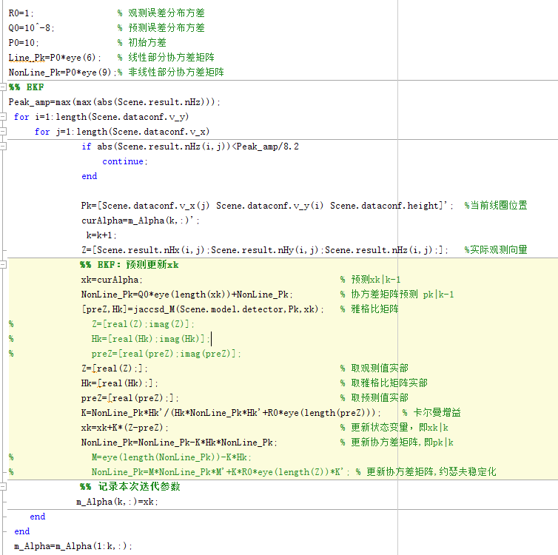

#### 依赖

1. Jaccsd_M

#### 参考

1. 刘知洋，基于滤波跟踪的电磁感应探测算法研究（硕士论文，2.3）（网盘路径：刘知洋/整理/01滤波探测【毕设】）

#### See Also

LinearizationSecondField|Jaccsd_M

## 仿真平台

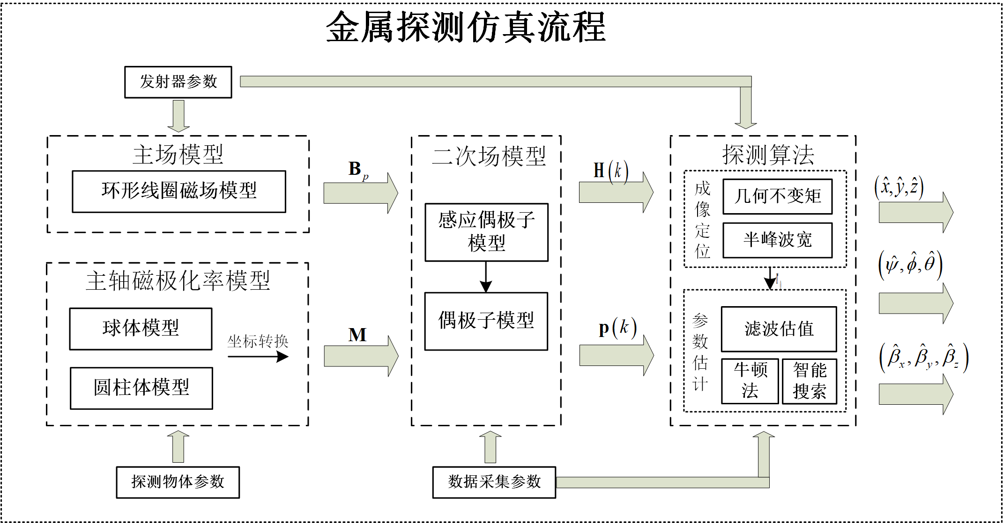

仿真平台框图

上图为仿真平台框图，关于仿真程序的流程，请参考 <http://naotu.baidu.com/> 中的appdesginer仿真程序流程.km文件，登录账号: metaldetection 密码：alliswell

Ui界面图如下：

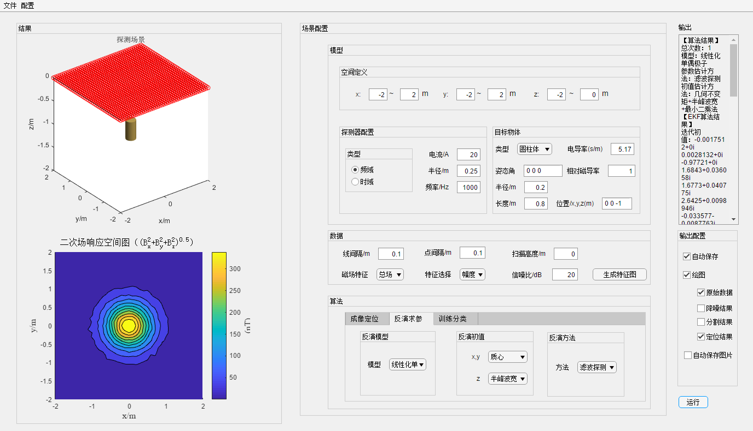

### MetalDetection

金属探测仿真平台Ui界面（基于appdesigner），用于根据仿真配置参数，产生网格数据并进行处理，并输出结果

#### 语法

MetalDetecion

#### 描述

MetalDetecion; 启动ui仿真平台，初始化，产生网格数据->处理网格数据->输出结果，所有相关数据保存在一个Scene的结构体中，该结构体为全局变量，即 global Scene 后即可查到相关内容

#### Scene结构体

表格 1 Scene结构体说明

|  |  |
| --- | --- |
| 域名 | 描述 |
| model（表格 2） | 模型相关参数:结构体 |
| dataconf | 采集数据相关参数 :结构体 |
| algorithm | 处理算法相关参数:结构体 |
| result | 处理结果：结构体 |
| outconf | 输出配置：结构体 |

表格 2 model结构体说明

|  |  |
| --- | --- |
| 域名 | 描述 |
| space | 用于定义探测空间:结构体 |
| detector | 用于定义探测器 :结构体 |
| metal | 用于定义探测目标:结构体 |

表格 3 space结构体说明

|  |  |
| --- | --- |
| 域名 | 描述 |
| xRange | x范围:1x2实数向量  **解释：xRange(1)<=x<=** **xRange(2)** |
| yRange | y范围 : 1x2实数向量  **解释：yRange(1)<=y<=** **yRange(2)** |
| zRange | Z范围: 1x2实数向量  **解释：zRange(1)<=z<=** **zRange(2)** |

表格 4 detector结构体说明

|  |  |
| --- | --- |
| 域名 | 描述 |
| I | 发射线圈电流/（A）:real number |
| R | 发射线圈半径/(m) :real number |
| F | 发射信号频率/（Hz）:real number |
| type | 探测器类型:string  解释：FD代表频域，TD代表时域 |

表格 5 metal结构体说明

|  |  |
| --- | --- |
| 域名 | 描述 |
| postion | 金属目标位置/（m）:3x1实数向量 |
| theta | 俯仰角/(度0) :real number |
| phi | 侧倾角/(度0) :real number |
| Psi | 航向角/(度0) :real number |
| Type | 金属类型：string  取值：球体、圆柱体和极化率因子 |
| R | 金属目标的半径（球体和圆柱体都有效）/(m)：real number |
| L | 金属目标的长度（目前仅对圆柱体有效）/(m)：real number |
| E | 电导率，乘以10^7后单位为s/m: real number |
| U | 相对磁导率:real number |
| M | 磁极化率张量矩阵：3x3复数矩阵 |

表格 6 dataconf结构体说明

|  |  |
| --- | --- |
| 域名 | 描述 |
| linespcce | 扫描线间隔（沿y轴方向）/m:real number |
| interval | 扫描线上相邻样点间隔/m:real number |
| height | 扫描平面高度:real number |
| Bxyz | 磁场特征:string  取值：Bx、By、Bz和总场  代表ui界面中，选择对应的特征进行处理 |
| feature | 所选择的特征（作用待定）：string  取值：幅度、相位、通道和时域响应积分 |
| SNR | 信噪比/(dB)：real number |
| v_x | 探测空间中，所有扫描线的x坐标组成的向量/(m  :nx1实数向量 |
| v_y | 每根扫描上，所有采样点的y坐标组成的向量/(m)  : mx1实数向量 |
| m_x | 观测面扫描网格x坐标/（m）：  mxn实数矩阵 |
| m_y | 观测面扫描网格y坐标/（m）：  mxn实数矩阵 |

表格 6 algorithm结构体说明

|  |  |
| --- | --- |
| 域名 | 描述 |
| method | 处理算法类型:string  取值：成像定位、反演求参和训练分类 |
| preprocess | 预处理方法配置（仅对成像定位有效）：结构体 |
| segmentation | 图像分割算法配置（仅对成像定位有效）：结构体 |
| location | 成像定位算法配置（仅对成像定位有效）：结构体 |
| inversion | 反演算法配置：结构体 |

表格 6 preprocess结构体说明

|  |  |
| --- | --- |
| 域名 | 描述 |
| method | 预处理算法，即降噪算法类型:string  取值：高斯、均值和小波 |
| parameter | 降噪算法参数：real number |

表格 6 segmentation结构体说明

|  |  |
| --- | --- |
| 域名 | 描述 |
| method | 图像分割算法类型:string  取值：阈值、sobel算子和CV-Active |
| parameter | 分割算法参数：real number |

表格 6 location结构体说明

|  |  |
| --- | --- |
| 域名 | 描述 |
| method | 定位算法类型:string  取值：霍夫变换、几何不变矩和峰值 |
| parameter | 成像定位参数：real number |

表格 6 inversion结构体说明

|  |  |
| --- | --- |
| 域名 | 描述 |
| model | 反演所使用模型类型：string  取值：单偶极子、线性化偶极子模型、NSMS和ONVMS（目前仅前两者有效） |
| method | 反演方法类型：string  取值：牛顿法、滤波探测、粒子群和单纯形法 |
| initialxy | 反演的水平位置初值获取方法，仅对单偶极子的牛顿法有效：string  取值：质心（即几何不变矩）、峰值、霍夫变换 |
| initialz | 反演的深度初值获取方法，仅对单偶极子的牛顿法有效：string  取值：半峰波宽、其他 |

表格 6 result结构体说明

|  |  |
| --- | --- |
| 域名 | 描述 |
| Hx | X轴磁场网格数据/nT:nxm复数矩阵 |
| Hy | y轴磁场网格数据/nT:nxm复数矩阵 |
| Hz | z轴磁场网格数据/nT:nxm复数矩阵 |
| nHx | 带噪声X轴磁场网格数据/nT:nxm复数矩阵 |
| nHy | 带噪声y轴磁场网格数据/nT:nxm复数矩阵 |
| nHz | 带噪声z轴磁场网格数据/nT:nxm复数矩阵 |
| Bxyz | 带噪声磁场特征网格数据/nT， nxm复数矩阵  解释：磁场特征为x,y,z或者总场，由dataconf中的Bxyz指定 |
| Bxyz0 | 无噪声磁场特征网格数据/nT， nxm复数矩阵  解释：磁场特征为x,y,z或者总场，由dataconf中的Bxyz指定 |
| output | 算法执行结果描述：char数组 |
| fig_feature | 特征图：绘图窗口句柄 |
| fig_segementation | 分割结果图：绘图窗口句柄 |
| fig_location | 定位图：绘图窗口句柄 |
| fig_preprocess | 预处理结果图：绘图窗口句柄 |

表格 6 outconf结构体说明

|  |  |
| --- | --- |
| 域名 | 描述 |
| autosave | 布尔值，控制是否自动保存result中的**output至指定文件** |
| autosavepicture | 布尔值，控制是否自动保存result中的绘图窗口至指定文件 |
| plot | 布尔值，控制是否绘制图形 |
| featureimage | 布尔值，控制是否绘制特征图（plot为真时有效） |
| preprocess | 布尔值，控制是否绘制预处理结果图（plot为真时有效） |
| segmentation | 布尔值，控制是否绘制分割结果图（plot为真时有效） |
| location | 布尔值，控制是否绘制定位结果图（plot为真时有效） |

#### 示例

##### 成像定位

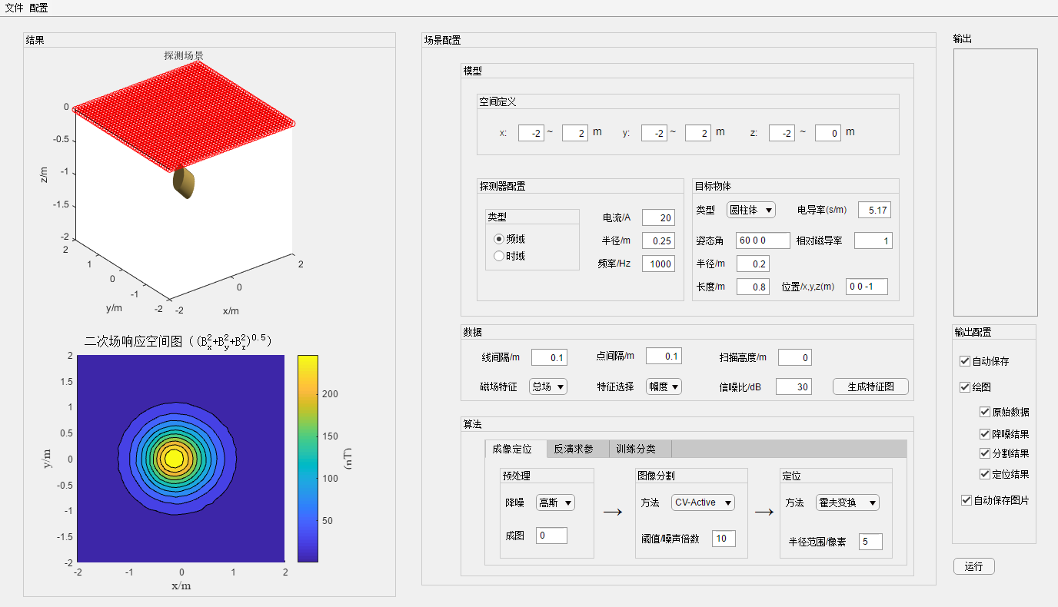

仿真配置如上图所示，点击运行，可生成一下结果：

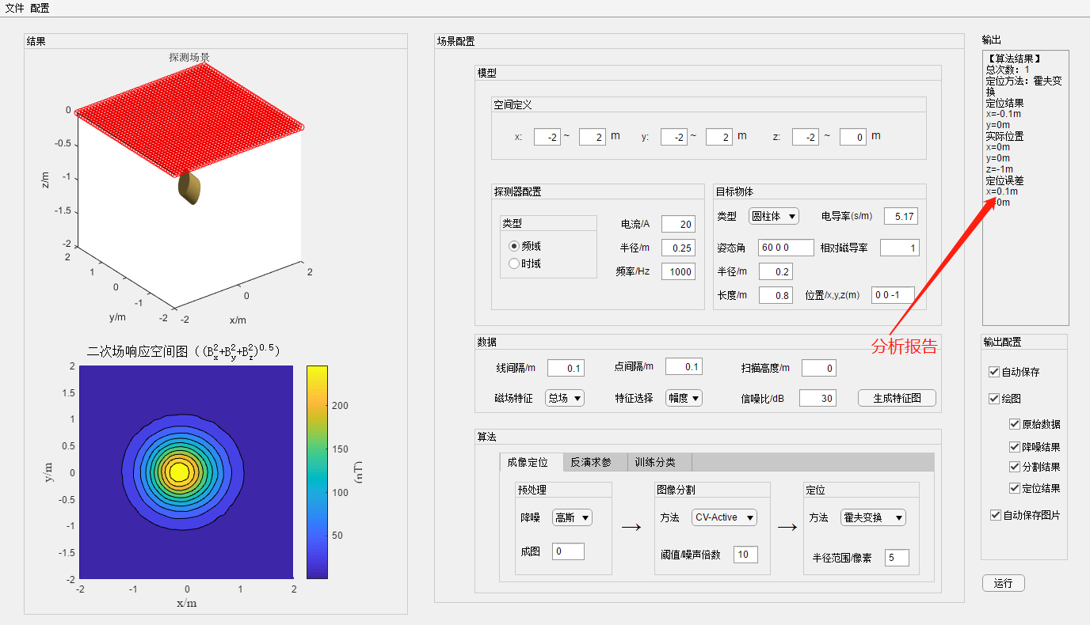

主界面

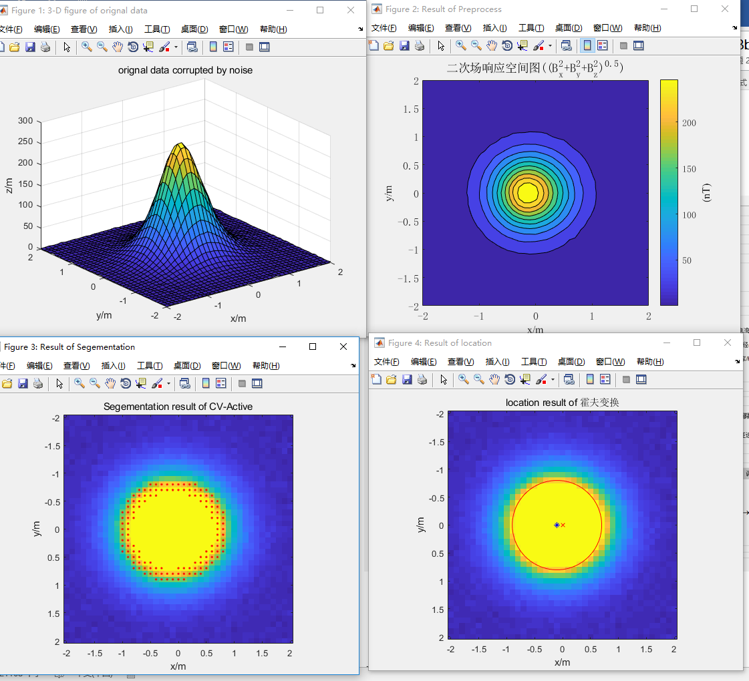

结果图

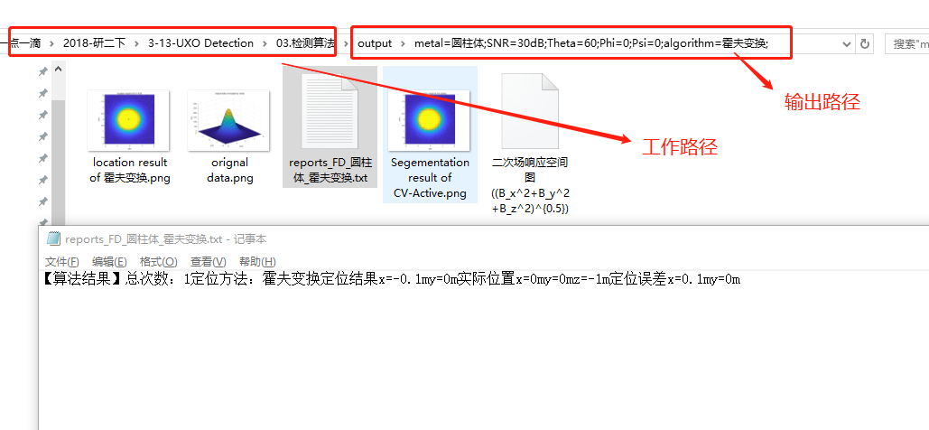

写入到文件

##### 反演求参/滤波估值

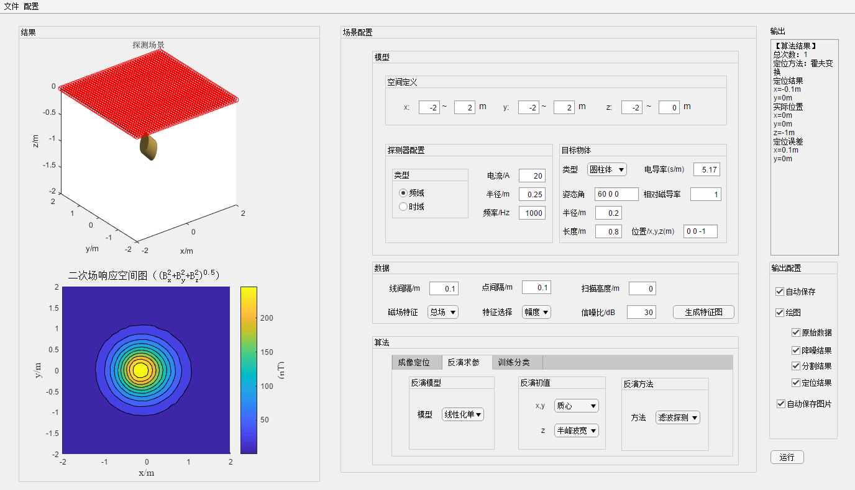

仿真配置如上图所示，点击运行，可生成一下结果：

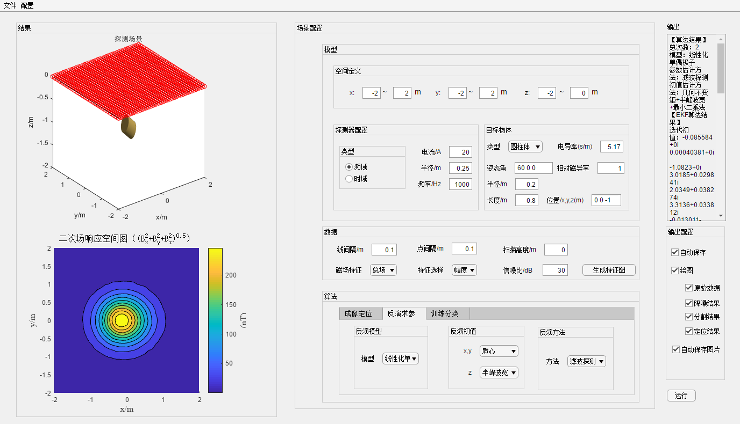

主界面

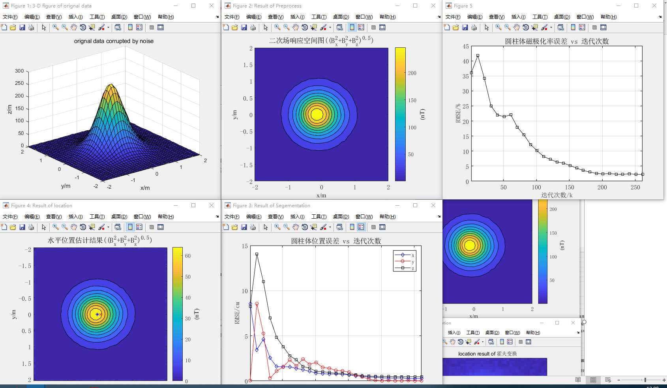

结果图

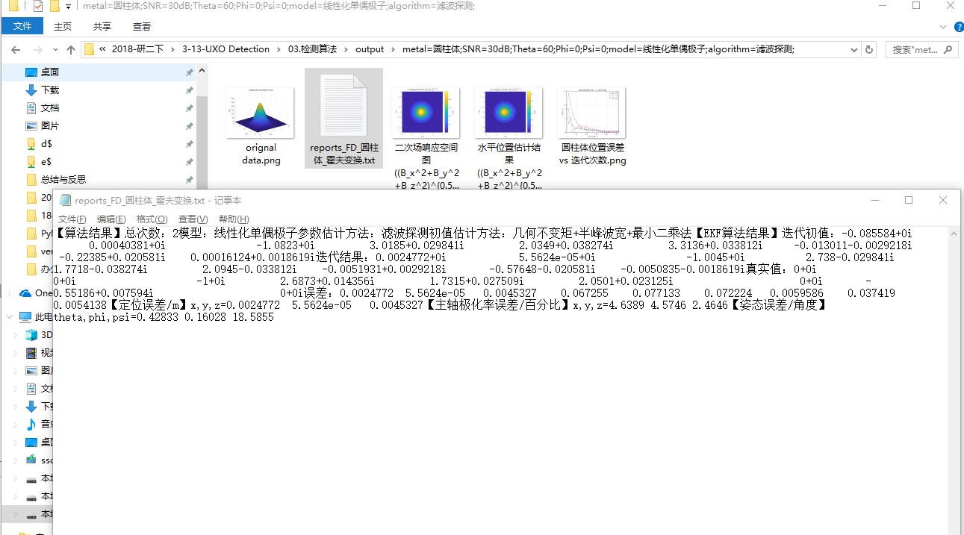

写入到文件

算法运行中...

模型：线性化单偶极子

参数估计方法：滤波探测

初值估计方法：几何不变矩+半峰波宽+最小二乘法

【EKF算法结果】

迭代初值：-0.085584+0i 0.00040381+0i -1.0823+0i 3.0185+0.029841i 2.0349+0.038274i 3.3136+0.033812i -0.013011-0.0029218i -0.22385+0.020581i 0.00016124+0.0018619i

迭代结果：0.0024772+0i 5.5624e-05+0i -1.0045+0i 2.738-0.029841i 1.7718-0.038274i 2.0945-0.033812i -0.0051931+0.0029218i -0.57648-0.020581i -0.0050835-0.0018619i

真实值：0+0i 0+0i -1+0i 2.6873+0.014356i 1.7315+0.027509i 2.0501+0.023125i 0+0i -0.55186+0.007594i 0+0i

误差：0.0024772 5.5624e-05 0.0045327 0.067255 0.077133 0.072224 0.0059586 0.037419 0.0054138

【定位误差/m】

x,y,z=0.0024772 5.5624e-05 0.0045327

【主轴极化率误差/百分比】

x,y,z=4.6389 4.5746 2.4646

【姿态误差/角度】

theta,phi,psi=0.42833 0.16028 18.5855

matlab控制台输出

#### 小提示

* 初次启动仿真平台时，需保证工作路径为 …/5性能评估，否则模型、算法等相关依赖库路径无法找到

即：

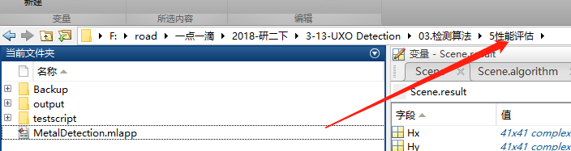

* 当目标物体设置为极化率因子时，需输入目标的主轴磁极化率，输入方式为在姿态角后侧增加三个值，以空格隔开，否则运行会报错。（如下图所示）

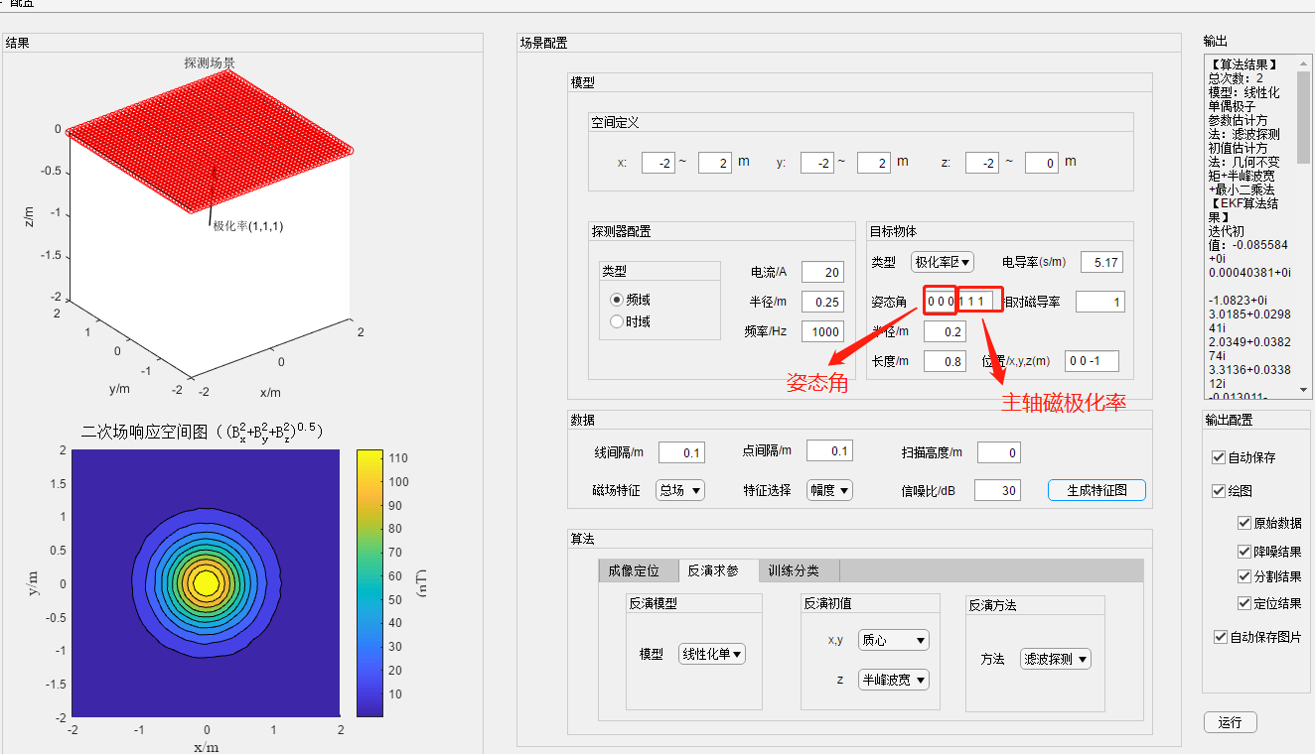

#### 依赖

电磁模型|探测定位|模型反演|滤波估值